Introduction
La classe protocole collecte les informations entrées par le client pour ensuite traiter la requête et renvoyer une réponse. Plus précisément, les informations envoyées par le client sont enregistrées dans une classe requête qui comporte l’adresse du demandeur, version du protocole utilisé, l'URL demandé, etc. Ces informations pourront par la suite être traitées et une réponse renvoyée au client . La réponse peut soit renvoyer une page ou un message d’erreur selon le résultat de la demande du client.

Généralités

Utilisation
La classe protocole reçoit des informations provenant d’un client (un navigateur web) et traite les données de manière à créer une réponse à renvoyer au serveur. Plus précisément, un objet Requete est traité dans la méthode traiterRequete qui retourne un objet Reponse comprenant les informations à renvoyer au client selon sa requête..

Protocole HTTP
L'HyperText Transfer Protocol, plus connu sous l'abréviation HTTP est un protocole de communication client-serveur développé pour le World Wide Web. C’est le protocole de transfert sur internet le plus courant, c’est aussi par l'intermédiaire de celui-ci que sont transmises les pages Web (au langage HTML). Le principe de base est une connexion de type client/serveur : un client (le navigateur) se connecte sur un serveur, émet une requête et le serveur répond. Ces clients se connectent à des serveurs HTTP tels qu'Apache HTTP Server ou Internet Information Services.

Le protocole de communication qui permet la transmission de pages HTML sur le Web est en fait un protocole très simple ne comportant (dans le cas le plus simple) que deux chaînes de caractères échangées entre le client et le serveur.
Un client (un navigateur web, Firefox, IE, Chrome, etc.) envoie une requête à un serveur Web (Apache, IIS, le nôtre, etc) sous la forme d'une chaîne de caractères. Cette requête contient entre autres le nom de la page demandée. (Attention, ne confondez pas la requête avec l'URL tapée par le client avec la requête envoyée par le client. Même s'il existe un lien entre les deux, ce n'est pas exactement la même chaîne.) Lorsqu'il reçoit une requête, le serveur cherche la page demandée et confectionne à son tour une chaîne de caractères qu'il renvoit au client; c'est la réponse. Cette chaîne contient un code numérique de trois chiffres qui donne le résultat de la requête (succès ou échec), un message et, le cas échéant, la page web demandée.
Exemple : Bob utilise Firefox pour consulter une page web. Il tape l'URL «http://www.crosemont.qc.ca:80/bob.html». Son client (Firefox) envoit une requête au serveur www.crosemont.qc.ca sur le port 80 demandant la page /bob.html. Le serveur Apache qui reçoit la requête cherche la page /bob.html et, ne la trouvant pas, renvoit au client de Bob une réponse contenant le code numérique 404 et un bref message «File or directory not found». Firefox affiche donc pour Bob une page avec ce message.
GET : C'est la méthode la plus courante pour demander une ressource. Une requête GET est sans effet sur la ressource, il doit être possible de répéter la requête sans effet. La méthode GET indique que le client requiert un document (une page HTML, une image, etc.).

Schéma UML

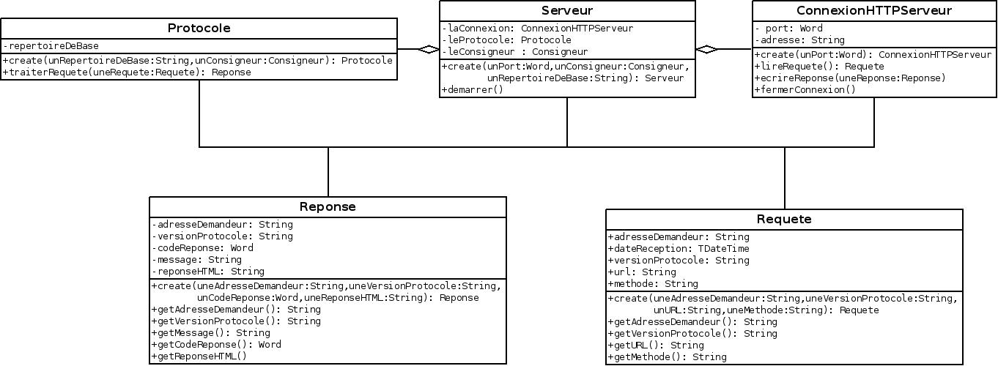

Classes

Classe Requete
Encapsule les données entrées par le client.

Attributs :
- adresseDemandeur : String : l’adresse ip du demandeur exemple : 127.0.0.1
- dateReception : TdateTime : la date de réception de la requête exemple : 2013/09/21 10:51
- versionProtocole : String : la version du protocole http utilisé exemple : HTTP/1.1

- methode : String : la demande effectuée par le client exemple : GET, POST, etc
- url : String : tout ce qui suit le domaine exemple : /index.html

Classe Reponse
Encapsule les données renvoyées par le serveur.

Attributs :
- adresseDemandeur: String : adresse ip du demandeur
- versionProtocole : String : la version du protocole http utilisé par le serveur. exemple : HTTP/1.1
- codeReponse : Word : le code réponse est un code décrivant le résultat de la requête exemple : code 505
- message : String : un bref message exemple : Page introuvable
- eponseHtml : String : un message d’erreur plus descriptif exemple : La page web demandée "/sitePOO/index.html" n'est pas disponible sur ce serveur, vérifiez l'orthographe et réessayez

Constructeur :
- create : crée un objet Reponse. Reçoit en paramètres tous les attributs de la classe Reponse.

Paramètres :
    - uneAddresseDemandeur: String l'adresse ip du demandeur
    - uneVersionProtocole : String la version du protocole http
    - unCodeReponse : Word le code réponse est un code d’erreur résultant de la requête
    - unMessage : String un bref message d'erreur
    - reponseHtml:String un message d’erreur plus descriptif

Méthodes :
- methode getAdresseDemandeur:String : Accesseur de l'adresseDemandeur
  - Type de Retour : String
- methode getVersionProtocole:String: Accesseur de la versionProtocole
  - Type de Retour : String
- methode getCodeReponse:Word : Accesseur du codeReponse
  - Type de Retour : Word
- methode getMessage:String : Accesseur du message
  - Type de Retour : String
- methode getReponseHtml:String: Accesseur de la reponseHtml
  - Type de Retour : String

Classe Protocole
Traite les requêtes HTTP et fournit une réponse appropriée selon l'état du serveur.

Attributs :
- repertoireDeBase : String : c'est le répertoire local qui contient tous les sites web de notre serveur
- consigneur : Consigneur un consigneur permettant de consigner tous les messages.

Constructeur :
create : crée un objet Protocole qui traite les requêtes HTTP et fournit une réponse appropriée selon l'état du serveur.

Paramètres :
- unConsigneur : Consigneur sert à consigner des messages.
- unRepertoireDeBase : String le répertoire qui contient tous les sites web de notre serveur.

Méthodes :

getRepertoire :
accesseur du répertoire de base.
  - Type de retour : String

setRepertoire :
mutateur du répertoire de base
  - paramètres :
    - unRepertoire : String le répertoire de base

traiterRequete :
Reçoit une requête du client et retourne un objet Reponse.
- Type de retour : Reponse
- Paramètres
  - uneRequete : Requete La requête reçue du client
- Exception
  - Exception : Si la requête n'est pas une requête HTTP valide (si la 3ième partie n'est pas de la forme HTTP/x.y où x et y sont des entiers)
- Fonctionnement
La methode ainsi que la versionProtocole doivent être acceptés en minuscule et en majuscules.
Le codeReponse a pour priorité les codes supérieurs.
- Reçoit l’objet Requete.
- Consigner la réception de la requête en utilisant «ProtocoleHTTP» comme origine et «adresseDemandeur – methode url (versionProtocole)» comme message
- Crée un objet Reponse.
- Affecte requete.adresseDemandeur à reponse.adresseDemandeur
- Affecte «HTTP/1.1» à reponse.versionProtocole.
- Affecte “404” à reponse.codeReponse.
- Affecte
“URL introuvable” à reponse.message
- consigneErreur
-Message = L'url {Requete.url} est introuvable
Origine =ProtocoleHTTP
- Affecte “L’URL n’existe pas sur le serveur, veuillez vérifier l’orthographe et réessayer” à reponse.reponseHtml
- Si requete.methode n’égale pas GET
- Affecte “501” à reponse.codeReponse
- Affecte “Méthode non implémentée” à reponse.message
- consigneErreur avec :
-Message = La méthode {Requete.methode} n'est pas implémentée.
-Origine = Protocle HTTP
- Affecte “La méthode “+methode+” n’est pas implémentée” à Reponse.reponseHtml
- Fin Si
- Si la version HTTP n'est pas égale à une requête HTTP valide (c'est-à-dire, une version qui n'est pas de la forme HTTP/x.y où x et y sont des entiers)
- lance une exception avec le message «Version HTTP incompatible»
Par exemple, si on reçoit la requête : «GET /index.html HPPP0.0» la méthode traiterRequete doit lancer une exception avec un message qui indique une requête HTTP invalide
- consigneErreur
-Message = Version HTTP {Requete.versionHTTP} incompatible
-Origine = ProtocoleHTTP
- Fin si
- Si version n’égale pas HTTP/1.0 ou HTTP/1.1
- Affecte “505” à Reponse.codeReponse
- Affecte “Version HTTP {Requete.versionHTTP} non supportée” à reponse.message
- consigneErreur
-Message = Version HTTP {Requete.versionHTTP} non supporté par le serveur
-Origine = ProtocoleHTTP
- Affecte “Protocole {requete.versionHTTP} + incompatible avec le serveur” à reponse.reponseHtml
- Fin Si
- Consigne la réponse renvoyée sous la forme : [requete.dateReception] reponse.adresseDemandeur – reponse.codeReponse : reponse.message
- Retourne l’objet Reponse.
- Fin de la méthode

getRepertoire
accesseur de l'attribut « repertoire ».
- Type de retour : String retourne le repertoire

setRepertoire
mutateur de l'attribut « repertoire »
- Paramètres
    - unRepertoire : String qui sert à modifier l'attribut « repertoire ».

Classe Consigneur :
Consigner des messages ou des erreurs

Méthodes :

consignerErreur :
reçoit un message à consigner et affiche à l'écran un message de la forme : date[ERREUR – origine]: message.
- Paramètres :
  - date : la date courante dans le format "AAAA-MM-JJ HH:MM:SS".
  - origine : la partie du serveur d'où origine la consignation.
  - message : le message de l'erreur à consigner.

consigner :
reçoit un message à consigner et affiche à l'écran un message de la forme : date [origine]: message.
- Paramètres :
  - date : la date courante dans le format "AAAA-MM-JJ HH:MM:SS".
  - origine : la partie du serveur d'où origine la consignation.
  - message : le message à consigner.

